**NỘI DUNG TRUYỀN THÔNG VỀ DỪNG CÔNG NGHỆ 2G**

*(Kèm theo Văn bản số /STTTT-CNTT&BCVT ngày /8/2024 của Sở Thông tin và Truyền thông)*

1. **Sở cứ pháp lý, chủ trương**

Căn cứ chủ trương, định hướng dừng công nghệ di động 2G, phổ cập điện thoại thông minh tại các văn bản:

- Quyết định 749/QĐ-TTg của Thủ tướng Chính phủ ban hành Chương trình Chuyển đổi số quốc gia đến năm 2025, tầm nhìn 2030 đặt mục tiêu phổ cập dịch vụ dịch vụ mạng di động 4G/5G và phổ cập điện thoại di động thông minh tại Việt Nam;

- Quyết định số 36/QĐ-TTg ngày 11/01/2024 của Thủ tướng Chính phủ phê duyệt Quy hoạch hạ tầng thông tin và truyền thông thời kỳ 2021- 2023, tầm nhìn năm 2050 đưa ra định hướng về phát triển hạ tầng viễn thông trong đó yêu cầu thực hiện lộ trình dừng công nghệ di động cũ (2G/3G) và Thúc đẩy việc triển khai chương trình “Mỗi người dân một máy điện thoại thông minh” là nội dung của phương án phát triển Băng rộng di động đến người sử dụng.

- Thông tư số 43/2020/TT-BTTTT ngày 31/12/2020 về ban hành “quy chuẩn kỹ thuật quốc gia về thiết bị đầu cuối thông tin di động mặt đất - phần truy nhập vô tuyến”; Thông tư số 20/2023/TT-BTTTT ngày 29/12/2023 ban hành “quy chuẩn kỹ thuật quốc gia về thiết bị đầu cuối thông tin di động mặt đất - phần truy nhập vô tuyến”.

- Thông tư số 03/2024/TT-BTTTT ngày 30/4/2024 về quy hoạch băng tần 1800 MHz; Thông tư số 04/2024/TT-BTTTT ngày 10/5/2024 về quy hoạch băng tần 900 MHz cho hệ thống thông tin di động mặt đất công cộng IMT của Việt Nam. Thông tư 03/2024/TT-BTTTT có hiệu lực kể từ ngày 14/6/2024, Thông tư 04/2024/TT-BTTTT có hiệu lực kể từ ngày 24/6/2024; trong đó đã đưa ra lộ trình dừng công nghệ di động 2G.

**2. Nội dung chính về lộ trình dừng công nghệ 2G**

a) Hệ thống thông tin di động tiêu chuẩn GSM (hệ thống 2G) hiện có được cấp lại giấy phép băng tần 900Mhz, 1800MHz tại thời điểm tháng 9/2024 khi đáp ứng điều kiện như sau:

+ Kể từ ngày 16/9/2024, **không cung cấp dịch vụ cho thiết bị đầu cuối thuê bao chỉ hỗ trợ tiêu chuẩn GSM**, **trừ trường hợp** cung cấp dịch vụ cho thiết bị đầu cuối thuê bao kết nối vào mạng GSM cho mục đích truyền, nhận dữ liệu **giữa thiết bị với thiết bị (M2M).**

+ Hệ thống thông tin di động GSM (2G) được tiếp tục sử **đến hết ngày 15/9/2026**.

b) Căn cứ quy hoạch các băng tần 900MHz/1800MHz, Bộ Thông tin và Truyền thông sẽ không cấp phép lại việc sử dụng các băng tần 900MHz/1800MHz nếu doanh nghiệp không có phương án đảm bảo không còn thuê bao sử dụng thiết bị đầu cuối chỉ hỗ trợ tiêu chuẩn GSM (2G only) hoạt động trên mạng từ ngày 16/9/2024.

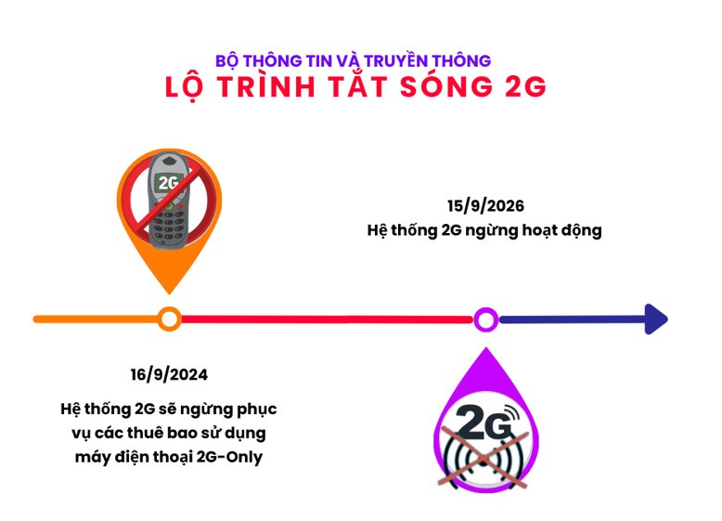

**3. Giải pháp nào để triển khai dừng công nghệ 2G và thúc đẩy chuyển đổi điện thoại thông minh?**

a) Doanh nghiệp hỗ trợ thuê bao chuyển đổi sang sử dụng máy điện thoại công nghệ cao hơn: thực hiện chương trình hỗ trợ kinh phí mua máy smart phone 4G hoặc điện thoại feature phone 4G và ban hành các gói cước hỗ trợ thuê bao chuyển đổi, thực hiện đến 16/9/2024.

b) Các doanh nghiệp thực hiện ngăn chặn nhập mạng các máy điện thoại 2G không chứng nhận hợp quy.

c) Doanh nghiệp phát triển các trạm thu phát sóng di động đảm bảo vùng phủ mạng 4G thay thế mạng 2G khi dừng hệ thống 2G và hoàn thành trước tháng 9/2026.

**4. Các nội dung chính cần thực hiện đối với người sử dụng:**

1. Liên hệ với nhà mạng viễn thông di động mình đang sử dụng để thực hiện việc đổi SIM 2G (nếu đang sử dụng SIM 2G) sang SIM 4G.

2. Kiểm tra máy đời cũ “cục gạch” để thực hiện chuyển sang sóng 3G, 4G:

- Vào phần cài đặt trên điện thoại “cục gạch” để kiểm tra chế độ mạng, nếu không có chế độ mạng 3G, 4G bắt buộc phải đổi sang máy điện thoại 4G mới tiếp tục sử dụng được.

- Với các máy trong phần cài đặt có chế độ chuyển sang mạng 3G, 4G (máy phải đạt chuẩn, có chứng nhận hợp quy), lúc này thuê bao chỉ cần chuyển từ SIM 2G sang SIM 4G là có thể sử dụng được mà không cần phải thay máy.